
GOTTESDIENSTKALENDER
für die
Stiftspfarren St. Paul, St. Martin, St. Georgen u. Pustritz
23.9.-7.10.2018

Erntedank
Dem Schöpfergott Dank sagen für all das, was er uns Menschen an Nahrung und
Lebensnotwendigem durch das Jahr hindurch geschenkt hat.

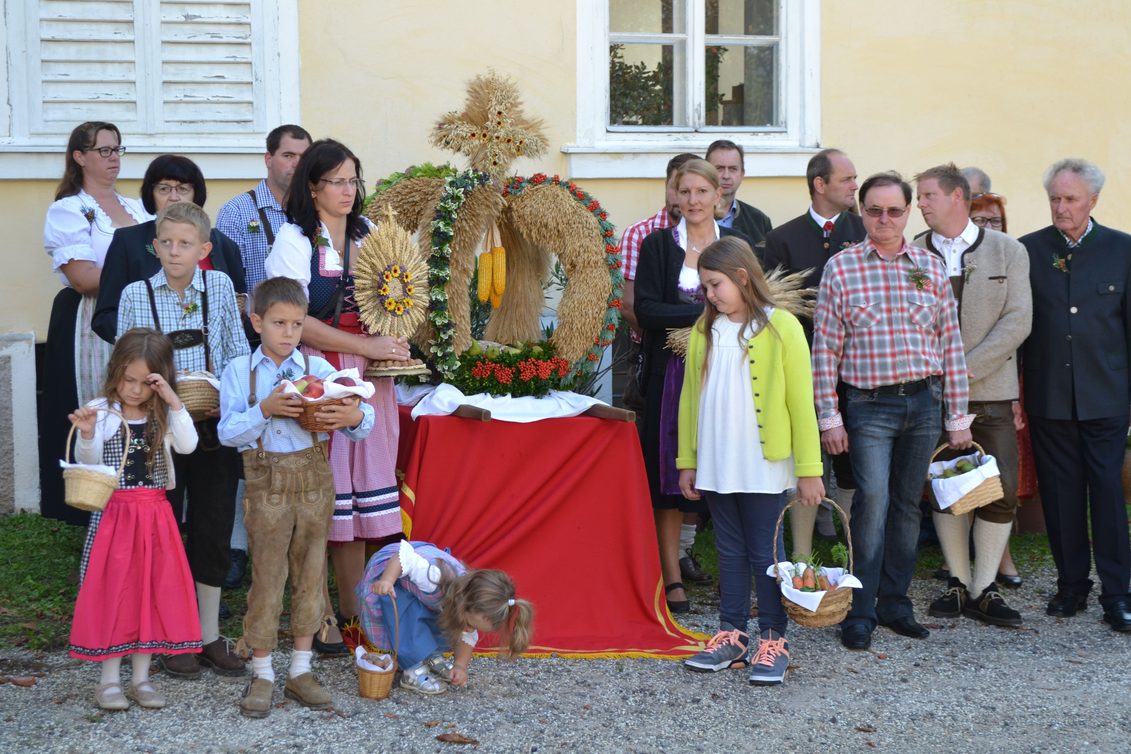
(Foto: K. Perchtold „Erntedank 2018 St. Paul“)

Nicht ihr habt mich erwählt, sondern
ich habe euch erwählt und dazu bestimmt,
dass ihr euch aufmacht und Frucht bringt
und dass eure Frucht bleibt.
Dann wird euch der Vater alles geben um was
ihr ihn in meinem Namen bittet.
Johannes 15,16
Sonntag, 23. September Pfarrausflug der Pfarre St. Paul, Erntedank St. Martin
08:00 Uhr Erhardikirche Eucharistiefeier († Josef Streit und Hausausv. vlg. Wiedner, † Josef Loibnegger, † Wilfried Mandl)
09:30 Uhr St. Martin Erntedankgottesdienst anschließend gemütliches Beisammensein im Pfarrhof mit der Landjugend Granitztal († Rettl Johann)
09:00 Uhr St. Georgen Wortgottesdienst
10:00 Uhr Stiftskirche Eucharistiefeier († Elisabeth Schranzer, † Fritzi Brunner und Hausausv. vlg. Schweiger, †† der Familien Lutz und Peyer, †† Johann und Maria Felfernig)
10:15 Uhr Pustritz Gottesdienst († Katharina Röck)
18:00 Uhr Stiftskirche Feierliche Sonntagsvesper
Montag, 24. September Hl. Rupert u. hl. Virgil
06:45 Uhr Benediktkapelle Eucharistiefeier
Dienstag, 25. September
06.45 Uhr Benediktkapelle Eucharistiefeier
10:30 Uhr Pflegeheim St. Paul Eucharistiefeier
Mittwoch, 26. September sel. Anton Martin Slomsek
06:45 Uhr Benediktkapelle Eucharistiefeier
Donnerstag, 27. September Eucharistische Anbetung St. Paul ; Hl. Vinzenz v. Paul
08:00 Uhr Erhardikirche Eucharistiefeier (Für die Opfer von Unfällen und Katastrophen)
19:30 Uhr Benediktkapelle Eucharistische Anbetung
Freitag, 28. September
14:30 Uhr Pustritz, Pfarrhof Ministrantenstunde
17:00 Uhr Stiftskirche Eucharistiefeier
19:00 Uhr St. Martin Eucharistiefeier
Samstag, 29. September Erzengel Michael, Gabriel und Rafael u. alle Hl. Engel
Pfarrausflug St. Martin
09:00 Uhr Josefberg Eucharistiefeier und Wallfahrt mit der Pfarre Maria Rojach
11:00 Uhr Stiftskirche Tauffeier Mocher Lara
Sonntag, 30. September 26. Sonntag im Jahreskreis Apfelfest St. Georgen
08:00 Uhr Erhardikirche Eucharistiefeier († Gerhard Weißegger, † Dr. Hans Klingbacher)
09:00 Uhr St. Martin Eucharistiefeier († Hubert Eberhard u. Hausausverst. d. Fam. Wiedenbauer, †† Friedl u. Juli Magerle)
09:00 Uhr St. Georgen Fest- u. Familiengottesdienst anschl. Apfelfest musikal.
Gestalt.: Kirchenchor St. Georgen und Volksschule (†† d. Fam.
Kren und Krampl)
10:00 Uhr Stiftskirche Eucharistiefeier (†† Thomas u. Maria Schlatte, † Johannes Weinberger)
10:15 Uhr Pustritz Erntedankgottesdienst († Angelo Piazzo, †† Georg u. Aloisia Rebernig)
18:00 Uhr Stiftskirche Feierliche Sonntagsvesper
Das Ewige Licht in St. Paul leuchtet für †† Elisabeth u. Johann Schranzer
Das Ewige Licht in St. Martin leuchtet für †† Peter Vogt u. Theresia Melcher
Montag, 1. Oktober Theresia v. Kinde Jesus
06:45 Uhr Benediktkapelle Eucharistiefeier
Dienstag, 2. Oktober Schutzengel
06:45 Uhr Benediktkapelle Eucharistiefeier
10:30 Uhr Pflegeheim St. Paul Eucharistiefeier
Mittwoch, 3. Oktober
06:45 Uhr Benediktkapelle Eucharistiefeier
Donnerstag, 4. Oktober Hl. Franz von Assisi
08:00 Uhr Erhardikirche Eucharistiefeier († Franz Thonhauser)
Freitag, 5. Oktober
17:00 Uhr Rabensteinerkapelle Eucharistiefeier
19:00 Uhr St. Martin keine Eucharistiefeier
Samstag, 6. Oktober Hl. Bruno
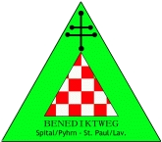
08:00 Uhr Am Pilgerweg Pilgerwanderung von Lavamünd nach Sv. Kriz (Treffpunkt Pfarrkirche Lavamünd)
11:00 Uhr Stiftskirche Tauffeier Janesch Julian Michele
11:00 Uhr Johannesberg Tauffeier Steiner
14:00 Uhr Stiftskirche Trauungsfeier Jäger Barbara & Eberhard Wolfgang
15:00 Uhr Josefberg Eucharistiefeier und Wallfahrt um geistl. Berufungen (†† Jakob u. Maria Mehringer, † Franz Thonhauser)
Sonntag, 7. Oktober 27. Sonntag im Jahreskreis
08:00 Uhr Erhardikirche Eucharistiefeier (†† Eltern Ferlin u. †Tochter, † Franz Thonhauser)
09:30 Uhr St. Martin Eucharistiefeier u. Heldengedenken (†† Brenner Gerhard u. Eduard, Gefallene u. †† Abwehrkämpfer)
09:00 Uhr St. Georgen Pfarrgottesdienst († Hubert Thamerl)
10:00 Uhr Stiftskirche Eucharistiefeier mit musikal. Gest.: MGV Happing († Theresia
Hofer, † Theresia PETER, †† Paul u. Roswitha PETER, † Theresia
Schifferl u. alle †† aus dem Hause vlg. Sternitz)
10:15 Uhr Pustritz Eucharistiefeier († Josefa Kainz u. Hausausverst. vlg. Harschlag, f. Lebende u. Verstorbene der Messschwesterngemeinschaft, †† Fam. Rebernig vlg. Schilcher)
18:00 Uhr Stiftskirche Feierliche Sonntagsvesper
Das Ewige Licht in St. Paul leuchtet für † Robert Karner u. †† Großeltern

Mach uns lebendig
Gott
Du Quelle des Lebens
Lass uns das Leben trinken
miteinander an diesem Tisch
und verbunden mit allen,
die Hunger und Durst haben.
Mach uns lebendig an Leib, Seele und Geist
Mach uns zu einem Kanal,
in dem das Leben fließt
zu einer Schale,
aus der man schöpfen kann
zu einem Glas,
das man sich reicht von Mund zu Mund.
Segne die Gaben, die vor uns stehen und
die wir aus deiner Güte empfangen dürfen.
Amen.

Änderungen vorbehalten!
Stiftspfarre St. Paul
Hauptstraße 1, A- 9470 St. Paul
Tel.: 04357/2019 – 54, Fax: 04357 / 2019 -58
E-mail: stiftspfarre@stift-stpaul.at
http://www.kath-kirche-kaernten.at/stpaul-lavanttal
www.kath-pfarre-kaernten.at/stmartin-granitztal
www.kath-pfarre-kaernten.at/pustritz
www.kath-pfarre-kaernten.at/stgeorgen-lavanttal
Öffnungszeiten Stiftspfarramt St. Paul: Mo – Do 7.30 – 12 u. 13– 17 Uhr; Fr. 8-12 Uhr

